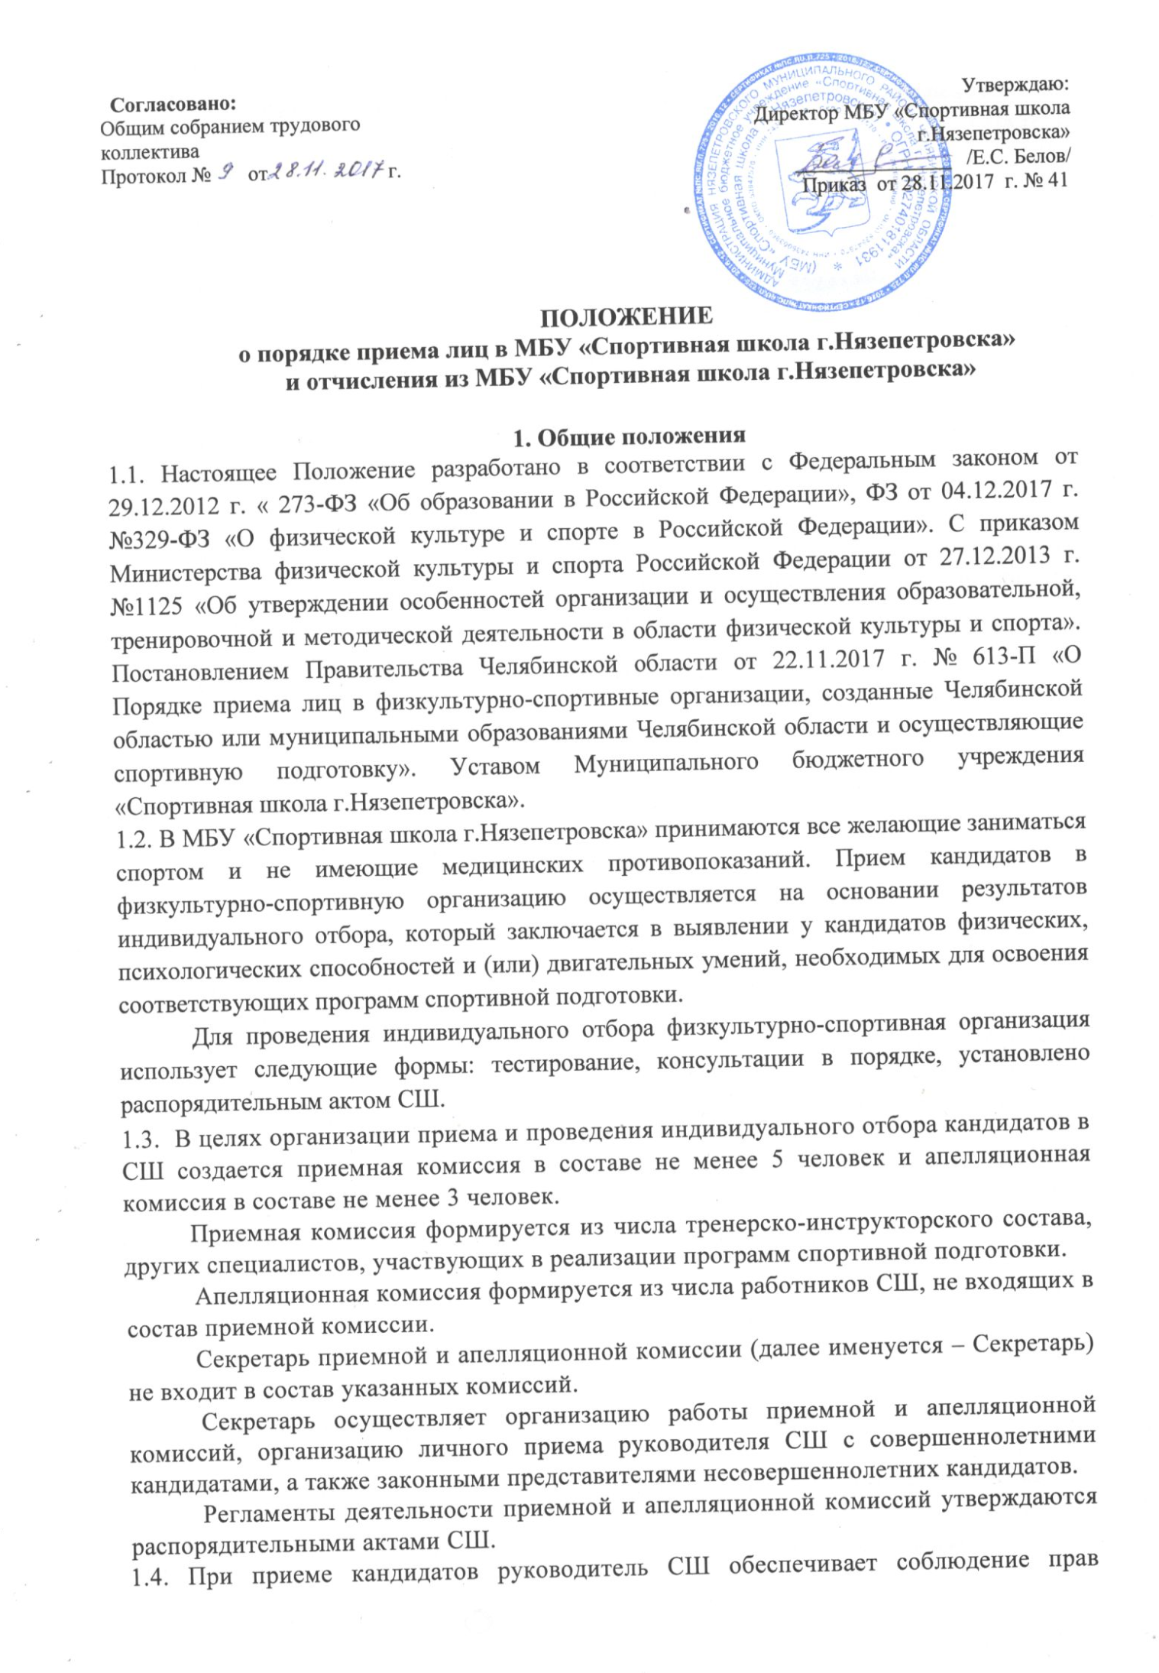
совершеннолетних кандидатов, прав законных представителей несовершеннолетних кандидатов, установленных законодательством Российской Федерации, гласность и открытость работы приемной и апелляционной комиссий, объективность оценки способностей кандидатов.
1.5. Не позднее, чем за месяц до начала приема документов СШ на своем информационном стенде и официальном сайте СШ в сети Интернет размещает следующую информацию и документы с целью ознакомления с ними совершеннолетних кандидатов, а также законных представителей несовершеннолетних кандидатов:
копию устава СШ; локальные нормативные акты, регламентирующие реализацию программ спортивной подготовки;
расписание работы приемной и апелляционной комиссий; количество мест для кандидатов, принимаемых в СШ в соответствии с государственным (муниципальным) заданием на оказание услуг по спортивной подготовке, по каждой реализуемой в СШ программе спортивной подготовки;
количество мест для кандидатов, принимаемых в СШ сверх установленного муниципального задания на оказание услуг по спортивной подготовке, по каждой реализуемой в СШ программе спортивной подготовки;
сроки приема документов, необходимых для зачисления в СШ;
требования, предъявляемые к уровню физических (двигательных) способностей и к психологическим качествам кандидатов;
условия и особенности проведения отбора для лиц с ограниченными возможностями здоровья;
правила подачи и рассмотрения апелляций по результатам отбора; сроки зачисления в СШ.
1.6. Количество мест для кандидатов, принимаемых в СШ, определяется учредителем СШ в соответствии с муниципальным заданием на оказание услуг по спортивной подготовке.
Спортивная школа вправе осуществлять прием кандидатов сверх установленного муниципального задания на оказание услуг по спортивной подготовке на платной основе.
1.7. Приемная комиссия Спортивной школы обеспечивает функционирование специальных телефонных линий, а также раздела сайта СШ в сети Интернет для оперативных ответов на обращения, связанные с приемом кандидатов для освоения программ спортивной подготовки.
1.8. Зачисление, отчисление и выпуск занимающихся оформляется приказом директора МБУ «Спортивная школа г.Нязепетровска» на основании
муниципального задания за счет бюджетных ассигнований соответствующего
бюджета или договора об оказании платных услуг на основании решения
приемной или апелляционной комиссии в сроки, установленные СШ.

2. Условия зачисления занимающихся.
2.1. Порядок зачисления занимающихся регламентируется Положением о порядке зачисления и отчисления занимающихся МБУ «Спортивная школа г.Нязепетровска».
2.2. Зачисление занимающихся в МБУ «Спортивная школа г.Нязепетровска» осуществляется приемной комиссией на основании письменного заявления кандидата, а случае если кандидат несовершеннолетний, то по письменному заявлению родителей (законных представителей) и медицинского заключения о состоянии здоровья.
Зачисление в группы начальной подготовки 1 года обучения начинается с 1 сентября по 15 сентября. Сроки приема документов начинаются за месяц до проведения индивидуального отбора. Зачисление в группы оформляется локальным актом организации.
В заявлении о приеме указываются следующие сведения:
наименование программы спортивной подготовки, на которую планируется поступление;
фамилия, имя и отчество (при наличии) кандидата;
дата и место рождения кандидата;
фамилия, имя и отчество (при наличии) законных представителей
несовершеннолетнего кандидата;
номера телефонов совершеннолетнего кандидата или законных
представителей несовершеннолетнего кандидата;
сведения о гражданстве кандидата (при наличии);
адрес места жительства кандидата.
В заявлении о приеме фиксируется подпись фактического ознакомления
совершеннолетнего кандидата или законного представителя несовершеннолетнего кандидата с уставом физкультурно-спортивной организации, с локальными нормативными актами, связанными с осуществлением спортивной подготовки, а также с антидопинговыми правилами по соответствующим видам спорта.
Также, совершеннолетний кандидат или законный представитель несовершеннолетнего кандидата, дают согласие на участие в процедуре
индивидуального отбора.
При подаче заявления о приеме представляются следующие документы:
- копия паспорта (при наличии) или свидетельства о рождении кандидата;
- справка об отсутствии у кандидата медицинских противопоказаний для освоения соответствующей программы спортивной подготовки;
- фотография кандидата (в количестве и формате, установленных физкультурно-спортивной организацией);
- согласие на обработку персональных данных.
2.3. Минимальный возраст занимающихся при зачислении в основные группы МБУ «Спортивная школа г.Нязепетровска»:
- Легкая атлетика – 9 лет;
- Лыжные гонки – 9 лет.
2.4. В спортивно-оздоровительные группы зачисляются все желающие заниматься спортом от 7 до 18 лет.
2.5. При зачислении администрация МБУ «Спортивная школа г.Нязепетровска» обязана ознакомить поступающего и его родителей (законных представителей) с Уставом, лицензией на право ведения образовательной деятельности, с образовательными программами и другими документами, регламентирующими организацию и осуществления образовательной деятельности в СШ, правами и обязанностями занимающихся.
2.6. В СШ комплектуются следующие группы:
- Спортивно-оздоровительные – зачисляются все желающие заниматься спортом в возрасте от 7 до 18 лет, Обучение ведется весь период;
- Группы начальной подготовки - зачисляются все желающие заниматься спортом и не имеющие медицинских противопоказаний в установленном для вида спорта минимальном возрасте. Период обучения 1-3 года;
- Учебно-тренировочные группы – комплектуются из числа только практически здоровых спортсменов, прошедших не менее одного года необходимой подготовки, при выполнении ими контрольных нормативов по общей и специальной физической подготовке, установленных образовательными программами. Период обучения 1-5 лет;
- Группы спортивного совершенствования – комплектуются из спортсменов, выполнивших норматив не ниже первого спортивного разряда. Период обучения 1-3 года;
- Группы высшего спортивного совершенствования – комплектуются из перспективных спортсменов, выполнивших (подтвердивших) требования норм «Кандидат в Мастера спорта». Возраст спортсмена не ограничивается, если его спортивные результаты стабильны и соответствуют требованиям этапа высшего спортивного мастерства. Период обучения 3 года.

3. Порядок перевода и отчисления из МБУ «Спортивная школа г.Нязепетровска»
3.1. Перевод занимающихся (в том числе досрочно) в группу следующего года обучения или этапа спортивной подготовки проводится решением Тренерского совета на основании стажа занятий, выполнения контрольных нормативов общей и специальной физической подготовки, а также заключения врача.
3.2. Занимающимся, не выполнившим предъявляемые требования, предоставляется возможность продолжить обучение повторно на том же этапе или в спортивно-оздоровительных группах.
3.3. Занимающийся может быть отчислен из МБУ «Спортивная школа г.Нязепетровска»:
- на основании заключения медицинской комиссии (по состоянию здоровья);
- в связи с завершением обучения;
- досрочно по основаниям, установленным законодательством об образовании.
3.4. Образовательные отношения могут быть прекращены досрочно в следующих случаях:
- по инициативе занимающего (родителей (законных представителей) несовершеннолетнего занимающегося), в том числе в случае перевода занимающегося для продолжения освоения дополнительной образовательной программы в другое образовательное учреждение, осуществляющее образовательную деятельность;
- совершение неоднократно грубых нарушений Устава, если меры занимающегося характера не дали результата и дальнейшее пребывание обучающегося в учреждении оказывает отрицательное влияние на других занимающихся, нарушает их права и права работников учреждения, а также отчисление несовершеннолетнего обучающегося, достигшего возраста пятнадцати лет, как меры дисциплинарного взыскания;
- по обстоятельствам, не зависящим от воли занимающегося (родителей (законных представителей) несовершеннолетнего занимающегося) и организации, осуществляющей образовательную деятельность, в том числе случаях ликвидации организации, осуществляющей образовательную деятельность, аннулирования лицензии на осуществление образовательной деятельности.
3.5. Порядок перевода обучающегося из одной организации, осуществляющей образовательную деятельность, в другую для обучения по дополнительным образовательным программам устанавливается федеральным органом исполнительной власти, осуществляющим функции по выработке государственной политики и нормативно-правовому регулированию в сфере образования.
3.6. Основанием для прекращения образовательных отношений является распорядительный акт организации, осуществляющей образовательную деятельность, об отчислении занимающегося из МБУ «Спортивная школа г.Нязепетровска».
Права и обязанности занимающегося, предусмотренные законодательством об образовании и локальными нормативными актами организации, осуществляющей образовательную деятельность, прекращаются с даты его отчисления из организации.
3.7. Организация, осуществляющая образовательную деятельность, ее учредитель в случае досрочного прекращения образовательных отношений по основаниям, не зависящим от воли организации, осуществляющую образовательную деятельность, обязана обеспечить перевод обучающегося в другие организации, осуществляющие образовательную деятельность, и исполнить иные обязательства, предусмотренные договором об образовании (если такой имеется).
В случае прекращения деятельности образовательной организации, а также в случае аннулирования у нее лицензии на право осуществления образовательной деятельности, лишения ее государственной аккредитации, истечения срока действия свидетельства о государственной аккредитации учредитель (учредители) такой образовательной организации обеспечивает перевод обучающихся с согласия занимающегося и родителей (законных представителей) несовершеннолетнего занимающегося в другие образовательные организации, реализующие соответствующие образовательные программы.
Порядок и условия осуществления перевода, устанавливаются федеральным органом исполнительной власти, осуществляющим функции по выработке государственной политики и нормативно-правовому регулированию в сфере образования.

4. Подача и рассмотрение апелляции
4.1. Совершеннолетний кандидат или законный представитель несовершеннолетнего кандидата в случае несогласия с решением приемной комиссии СШ вправе подать письменную апелляцию по процедуре проведения индивидуального отбора (далее именуется - апелляция) в апелляционную комиссию физкультурно-спортивной организации не позднее следующего рабочего дня после объявления результатов индивидуального отбора.
4.2. Результаты индивидуального отбора СШ размещает на своем информационном стенде и своем официальном сайте в сети Интернет.
4.3. Апелляция рассматривается не позднее одного рабочего дня со дня ее подачи на заседании апелляционной комиссии, на которое приглашается совершеннолетний кандидат, либо законный представитель несовершеннолетнего кандидата, подавшего апелляцию.
4.4. Для рассмотрения апелляции секретарь комиссии направляет в апелляционную комиссию протоколы заседания приемной комиссии, результаты индивидуального отбора.
4.5. Апелляционная комиссия принимает решение о целесообразности или нецелесообразности повторного проведения индивидуального отбора в отношении кандидата. Данное решение принимается большинством голосов членов апелляционной комиссии, участвующих в заседании, при обязательном присутствии председателя апелляционной комиссии и оформляется протоколом, который подписывается председателем апелляционной комиссии. При равном числе голосов председатель апелляционной комиссии обладает правом решающего голоса.
Решение апелляционной комиссии доводится до сведения совершеннолетнего кандидата или законного представителя несовершеннолетнего кандидата, подавших апелляцию, под подпись в течение трех рабочих дней со дня принятия решения.
4.6. Повторное проведение индивидуального отбора проводится в течение трех рабочих дней со дня принятия решения о целесообразности такого отбора в присутствии не менее чем двух членов апелляционной комиссии.
4.7. Подача апелляции по процедуре проведения повторного индивидуального отбора не допускается.
5. Порядок дополнительного приема кандидатов в СШ
5.1. При наличии мест, оставшихся свободными после зачисления по результатам индивидуального отбора кандидатов, учредитель СШ может предоставить СШ право проводить дополнительный прием кандидатов.
5.2. Дополнительный прием кандидатов в физкультурно-спортивную организацию осуществляется в соответствии с разделом 2 настоящего Положения.
5.3. Дополнительный индивидуальный отбор кандидатов осуществляется в сроки, установленные физкультурно-спортивной организацией.
Информация о сроках дополнительного приема кандидатов в физкультурно-спортивную организацию публикуется на информационном стенде СШ и на официальном сайте СШ в сети Интернет.
5.4. По результатам дополнительного индивидуального отбора кандидатов в СШ зачисление проводится на свободные места, установленные муниципальным заданием.

